[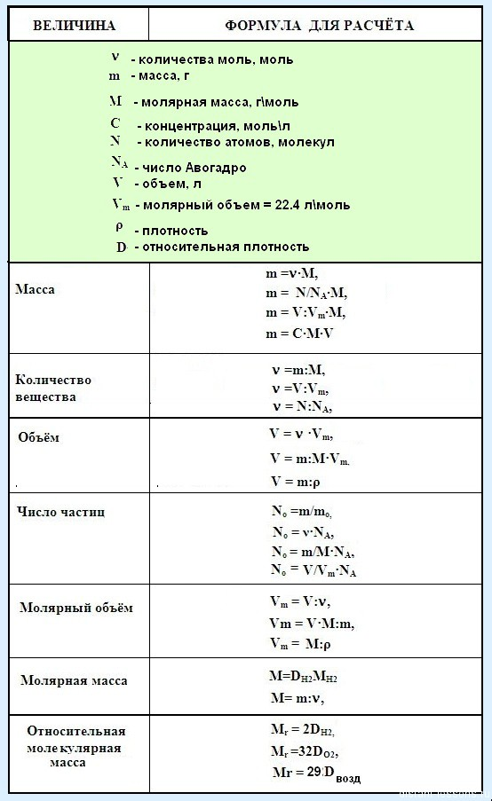](https://distant-lessons.ru/ximiya/osnovnye-formuly-dlya-resheniya-zadach/osnovnye-formuly)